УНИКАЛЬНЫЙ ПРОЕКТ МИНОБОРОНЫ РОССИИ «ДОРОГА ПАМЯТИ» ПРИЗВАН УВЕКОВЕЧИТЬ ПАМЯТЬ ОБО ВСЕХ УЧАСТНИКАХ
ВЕЛИКОЙ ОТЕЧЕСТВЕННОЙ ВОЙНЫ
Грандиозный проект Центрального музея Вооруженных Сил России объединит десятки миллионов фотографий фронтовиков и работников оборонных предприятий, партизан и жителей блокадного Ленинграда, сотрудников учреждений культуры и военных корреспондентов всех, кто самоотверженно сражался и трудился в огненные годы Великой Отечественной войны, отстаивая родную землю от фашистских полчищ.
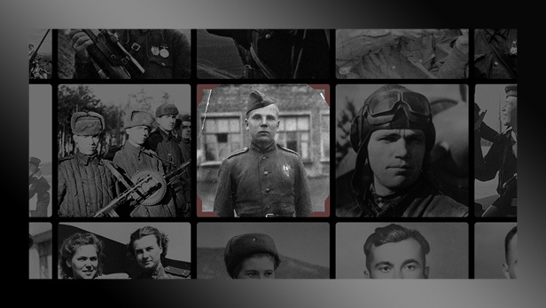

Все собранные на портале материалы и фотографии войдут в мультимедийную галерею «Дорога памяти», включающую уникальные экспонаты из запасников Центрального музея Вооруженных Сил, впервые демонстрируемые широкой общественности.
Мультимедийный музей будет возведен на прихрамовой территории Главного храма Вооруженных Сил России к знаменательной дате — 75-летию Великой Победы.

ПРИНЯТЬ УЧАСТИЕ В СПЕЦИАЛЬНОМ
ПРОЕКТЕ МОЖЕТ КАЖДЫЙ

Для того, чтобы фотографии и данные об участниках Великой Отечественной войны попали в экспозицию мультимедийного музея, необходимо лишь загрузить информационные материалы о них на сайт «Дорога памяти».
Для этого потребуется внести в форму на сайте минимальный набор данных: фамилию, имя, отчество, год или точную дату рождения и фотографию участника Великой Отечественной.
Вся эта информация будет привязана к данным, уже имеющимся в базах данных Минобороны России. Таким образом пользователь сможет ознакомиться с их полным перечнем и дополнить свой семейный архив.
После окончания проверки и объединения всех документов пользователь получит письмо со ссылкой на сведенную запись со всеми прикрепленными к ней документами.

ЗАГРУЗИТЬ СВОЁ ФОТО

При отсутствии доступа к сети Интернет сведения об участнике войны также можно направить через военный комиссариат Бутырского района:
Ул. Гончарова, д. 8/13,
понедельник – четверг с 10.00 до 17.00, пятница – с 10.00 до 16.00.
Тел. 495 618 05 38

и по почте:

Большой Знаменский пер.,
д. 8/1, Москва, 119160
пометка «Дорога памяти»
Консультативная поддержка оказывается
по следующим телефонным номерам:
8 (495) 696-71-32
8 (495) 696-71-36

Как добавить героя
С помощью сайта «Дорога памяти» Вы можете поделиться фотографиями и историей из домашних архивов о своем родственнике, сражавшемся за Родину во время Великой отечественной войны. Собранные материалы будут увековечены в галерее «Дорога памяти».
Для добавления фотографии Героя на сайт достаточно выполнить следующие действия:
- нажать кнопку 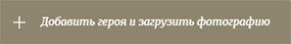 на главной странице сайта;
- поместить одну или несколько фотографий Героя в область «Добавление фотографии Героя войны»;
- заполнить поля в области «Заполнение полей информацией о Герое войны». Для добавления записи достаточно заполнить поля: Фамилия и Имя. Вы можете добавить дополнительную информацию о Герое, в том числе связать документы с основных сайтов Министерства обороны РФ: «Память народа», ОБД «Подвиг народа», ОБД «Мемориал» и других общедоступных достоверных источников, с записью о Герое, путем самостоятельного добавления ссылок на сайты, или воспользоваться поиском в базах данных Минобороны России;
- указать свой E-mail для дальнейшего использования Личного кабинета и корректировки и дополнения информации о Герое.
- нажать кнопку Сохранить (Сохранение введенной информации на сайте).
Если информация о добавленном Вами Герое отсутствует на сайте, возможно сервис перегружен. Информация обновится через некоторое время.

Добавление фотографии Героя войны
Помещение фотографии в область «Добавление фотографии Героя войны» может быть выполнено двумя способами: 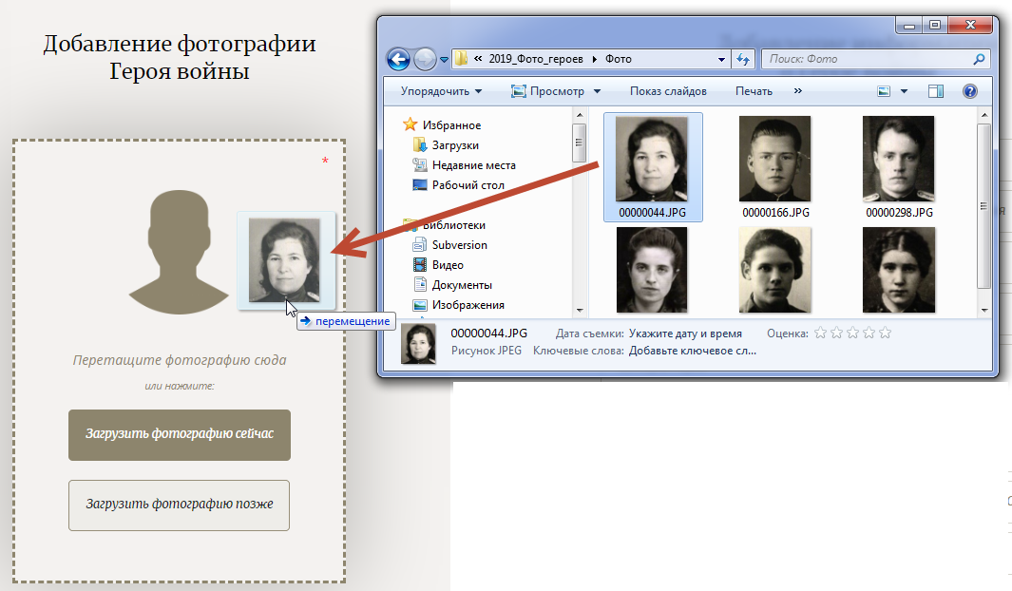
1 способ – нажмите левую кнопку мыши на файле с фотографией и, удерживая ее, переместите курсор мыши к области фотографии, как показано на рисунке ниже.

2 способ
- нажмите кнопку 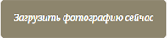 и выберите файл с фотографией, которую Вы хотите загрузить на сайт;
- дважды нажмите левую кнопку мыши на файле.
Кнопка 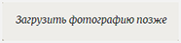 используется для загрузки временного изображения. Далее в Личном кабинете Вы сможете загрузить фотографию Героя.
Выбранная фотография будет загружена в область добавления фотографии.
Вы можете добавить несколько фотографий. Для добавления фотографии используйте кнопку .
Если необходимо удалить добавленную фотографию, нажмите кнопку .
При добавлении нескольких фотографий Вы можете выбрать основную фотографию, которая на Ваш взгляд является лучшей, воспользовавшись кнопкой 

Область работы с фотографией
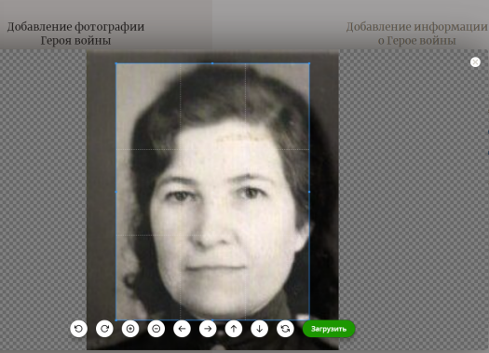
В области работы с фотографией Вы можете выполнить следующие действия:
- повернуть изображение на 90 градусов влево – кнопка ;
- повернуть изображение на 90 градусов вправо – кнопка ;
- увеличить фотографию – кнопка ;
- уменьшить фотографию – кнопка ;
- подвинуть фотографию вправо – кнопка ;
- подвинуть фотографию влево – кнопка ;
- подвинуть фотографию вверх – кнопка ;
- подвинуть фотографию вниз – кнопка ;
- увеличить/уменьшить рамку фотографии;
- вернуться к первоначальным настройкам – кнопка .
Для закрытия области работы с фотографией без сохранения нажмите кнопку , расположенную в правом верхнем углу.

Заполнение полей информацией о Герое войны
Обязательные для заполнения поля:
- Фамилия;
- Имя;
- Фотография;
- E-mail для доступа в личный кабинет.
Не обязательные для заполнения поля:
- Отчество;
- Год / Дата рождения;
- Место рождения / Область;
- Место призыва / Область;
- Год / Дата призыва;
- Место службы;
- Воинское звание;
- Год / Дата смерти;
- История героя – если Вы можете рассказать что-то из истории Героя, заполните данное поле.
8 (495) 696-71-36

